Методические указания по выполнению практической работы №3
Тема «Вычисление и применение определённых интеграла»

Определенный интеграл, его свойства и вычисление
2.1. Определенный интеграл вычисляется по формуле Ньютона-Лейбница:
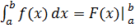= F(a)-F(b)
- соответственно верхний и нижний пределы интегрирования, они пишутся и читаются снизу вверх, а в формулу подставляются сверху вниз!)
Основные свойства определенного интеграла:
1. При перестановке пределов интегрирования изменяется знак интеграла:
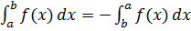
2. Отрезок интегрирования можно разбивать на части:
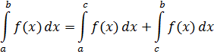
3. Определенный интеграл от алгебраической суммы функций равен алгебраической сумме их определенных интегралов.
4. Постоянный множитель можно выносить за знак интеграла.
Пример 1.
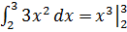==27-8=19.
2.2 Вычисления определённого интеграла методом введения новой переменной.
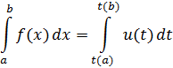
Пример 2.
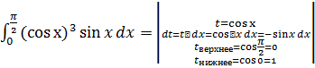=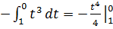==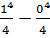=
Пример 3.
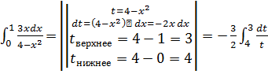= - 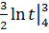=-()=-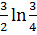
1.3 Вычисление определенного интеграла по частям:
Используем формулу:
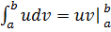-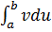
Пример 4.
=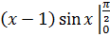-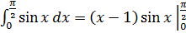+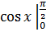=(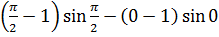)+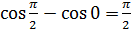-1-1=-2;
Пример 5.
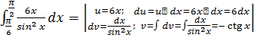=-6xctgx +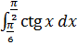=-6·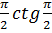-6·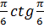+ln|sinx|=π+ ln|sin|- ln|sin|= π+ ln1- ln= π+ 0+ln2= π+ln2
1. Вычисление площадей плоских фигур.
Как следует из геометрического смысла определенного интеграла, для неотрицательной подынтегральной функции интеграл есть площадь криволинейной трапеции, ограниченной отрезками прямых и кривой . 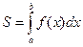 .
В общем случае, когда фигура ограничена сверху кривой , а снизу - , формула для вычисления площадей принимает вид
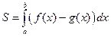 . В этой формуле знаки функций и значения не имеют. 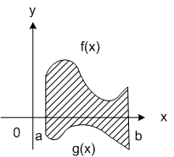

а) Формула площади в декартовых координатах.
Вычисление площадей поверхностей вращения.
Площадь поверхности, образованной вращением гладкой кривой вокруг оси , равна
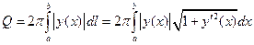 .
Здесь - дифференциал дуги.

В общем случае, площадь поверхности, полученной при вращении гладкой кривой вокруг произвольной оси,
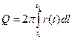 , где есть расстояние от точки , лежащей на ,
до оси вращения, а , как и ранее, - дифференциал дуги.

Пример.Найти площадь области, ограниченной линиями и .
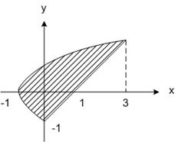 Решение. В этом примере функция, ограничивающая область снизу, не является гладкой. Поэтому, пользуясь свойством аддитивности интеграла, найдем искомую площадь как сумму двух интегралов.
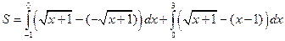 = 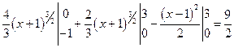 .
Если в качестве независимой переменной выбрать , то и - непрерывные функции, и площадь области можно вычислить проще
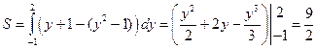 .
Практическое задание №3
Тема «Определённый интеграл и его применение»
Вариант 1
- Вычислите определенные интегралы:
a) 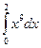 ; б) 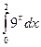 ; в) 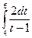 ; г) 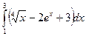 .
2 Решите задачу. Скорость движения точки определяется по закону . Найдите путь, пройденный точкой за 3-ю секунду.
- Найдите площадь фигуры, ограниченной линиями . Сделайте чертеж.
- Найдите объем тела, образованного вращением вокруг оси OX фигуры, ограниченной линиями . Сделайте чертеж.

Практическое задание №3
Тема «Определённый интеграл и его применение»
Вариант 2
- Вычислите определенные интегралы:
a) 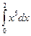 ; б) 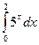 ; в) 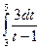 ; г) 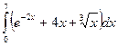 .
- Решите задачу. Скорость движения точки определяется по закону . Найдите путь, пройденный точкой от начала движения до момента времени 4с.
- Найдите площадь фигуры, ограниченной линиями . Сделайте чертеж.
- Найдите объем тела, образованного вращением вокруг оси OX фигуры, ограниченной линиями . Сделайте чертеж.

